Załącznik Nr 2 do swz

FORMULARZ OFERTY
Postępowanie pn.: „Dostawa wraz z transportem, wniesieniem i montażem wyposażenia na potrzeby
Centrum Opiekuńczo-Mieszkalnego w Krapkowicach”

1 | Pełna nazwa wykonawcy/wykonawców w przypadku oferty wspólnej (konsorcjum, spółka cywilna, itp.) należy podać dane pozostałych Wykonawców z zaznaczeniem ich roli
2 | Adres Wykonawcy
3 | REGON
5 | NIP
6 | Numer telefonu
7 | Adres e-mail
10 | Forma prawna Wykonawcy  (proszę zaznaczyć właściwe znakiem X): | ☐Osoba fizyczna prowadząca działalność gospodarczą  ☐Spółka z o.o.  ☐Konsorcjum  ☐Spółka cywilna  ☐Spółdzielnia  ☐Spółka jawna  ☐Spółka akcyjna  ☐ Inna (jaka)……………………………………………………………………….
11 | Rodzaj Wykonawcy:  Mikroprzedsiębiorstwo: przedsiębiorstwo, które zatrudnia mniej niż 10 osób i którego roczny obrót lub roczna suma bilansowa nie przekracza 2 milionów EURO;  Małe przedsiębiorstwo: przedsiębiorstwo, które zatrudnia mniej niż 50 osób i którego roczny obrót lub roczna suma bilansowa nie przekracza 10 milionów EURO;  Średnie przedsiębiorstwo: przedsiębiorstwo, które zatrudnia mniej niż 250 osób i którego roczny obrót nie przekracza 50 milionów EURO lub roczna suma bilansowa nie przekracza 43 milionów EURO.  (proszę zaznaczyć właściwe znakiem X)  Te informacje są wymagane wyłącznie do celów statystycznych | ☐mikro  ☐mały  ☐średni  ☐duży
Uwaga!
*Wykonawca uzupełnia dane w poniższych tabelach w zakresie części na którą składa ofertę. Pozostałe części może usunąć
W odpowiedzi na ogłoszenie, w postępowaniu o udzielenie zamówienia publicznego, prowadzonym w trybie podstawowym bez negocjacji, oferujemy wykonanie przedmiotu zamówienia zgodnie z wymaganiami określonymi szczegółowo w SWZ.
- Część I – dostawa mebli*

- Oferujemy wykonanie zamówienia, w asortymencie i za ceny wskazane w poniższej tabeli:
L.p. | Nazwa oraz wymagane minimalne parametry techniczne  [pozycje podlegające wycenie] | Oferowany produkt (wskazać dane pozwalające na identyfikację oferowanego produktu) | Liczba (szt.) | Cena jednostkowa netto (zł) | Wartość netto (zł)  (poz.4 x poz. 5) | Stawka podatku VAT (%) | Wartość brutto (wartość netto +VAT) (zł)
1 | 2 | 3 | 4 | 5 | 6 | 7 | 8
 | Stół okrągły:  Wymiary (+/- 5 cm):  - Szerokość: 90 cm  - Głębokość: 90 cm  - Wysokość: 76 cm  - Przestrzeń miedzy nogami: 50 cm  Charakterystyka:  - Blat laminowany pogrubiany 36 mm, oklejony 2 mm obrzeżem PCV  - Kolor: dąb  - Nogi wykonane z profilu metalowego fi 60 mm malowane proszkowo, kolor czarny mat  - Plastikowe regulowane stopki  Zdjęcie poglądowe  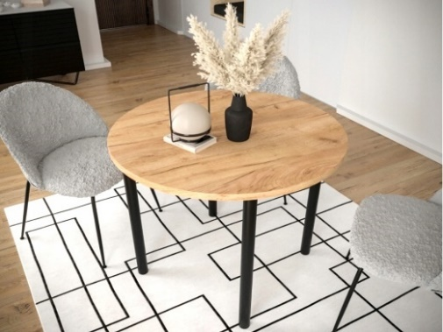 | Spełnia: TAK/NIE  Wpisać: Producent i model i/lub symbol jeśli występuje:  _________________ | 7 | _________ | __________ | _____ % | _________
 | Krzesło z podłokietnikiem.  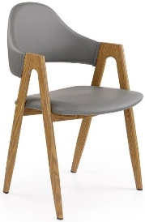  Produkt składa się ze stelaża tworzącego nogi i podłokietniki, który jest wykonany z malowanej stali. Stelaż wykonany został ze stali malowanej w taki sposób, że zarówno kolor, jak i deseń do złudzenia przypomina drewno dębowe. Siedzisko składające się z poduszki oraz profilowanego oparcia. Elementy tapicerowane szarą ekoskórą.  Wymiary (+/- 2 cm):  - wysokość: 80 cm  - wysokość siedziska: 45 cm  - szerokość: 51 cm  - głębokość: 57 cm  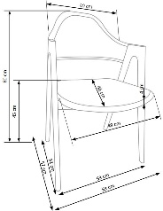  Materiał:  - stal malowana – kolor dąb  - ekoskóra – kolor szary | Spełnia: TAK/NIE  Wpisać: Producent i model i/lub symbol jeśli występuje:  _________________ | 14 | _________ | __________ | _____ % | _________
 | Szafa z lustrem 1:  Wykonana z wysokiej jakości płyty laminowanej o grubości min. 16 mm z obrzeżem ABS,  Mebel wyposażony jest w 2 szt. drzwi uchylnych, dwie szuflady, przestrzeń z drążkiem na ubrania, półki. Na jednym z drzwi umieszczone jest lustro.  Parametry szafy:  - Szerokość: 105 cm (+/- 5 cm)  - Wysokość: 200 cm (+/- 5 cm)  - Głębokość: 51 cm (+/- 5 cm)  - Kolor frontu: dąb  - Materiał korpusu: Płyta laminowana  - Kolor korpusu: dąb  - Grubość płyty: min. 16 mm  - Ilość szuflad: 2 szt.  - Liczba półek zamkniętych w pierwszej połowie szafy: 4  - Drążek na wieszaki w drugiej połowie szafy  - Uchwyty metalowe w kolorze czarnym  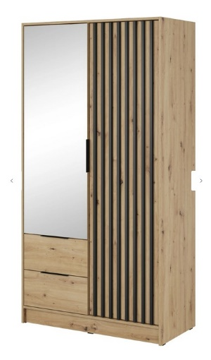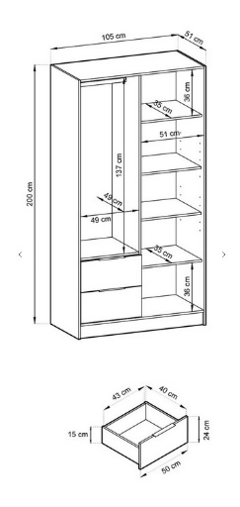  Zdjęcia poglądowe.  Uwaga – drzwi frontowe bez lustra o jednakowej strukturze w kolorze dębu bez lameli. | Spełnia: TAK/NIE  Wpisać: Producent i model i/lub symbol jeśli występuje:  _________________ | 6 | _________ | __________ | _____ % | _________
 | Szafa z lustrem 2:  Wykonana z wysokiej jakości płyty laminowanej o grubości min. 16 mm z obrzeżem ABS,  Mebel wyposażony jest w 2 szt. drzwi uchylnych, dwie szuflady, przestrzeń z drążkiem na ubrania, półki. Na jednym z drzwi umieszczone jest lustro.  Parametry szafy:  - Szerokość: 105 cm (+/- 5 cm)  - Wysokość: 200 cm (+/- 5 cm)  - Głębokość: 51 cm (+/- 5 cm)  - Kolor frontu: szary  - Materiał korpusu: Płyta laminowana  - Kolor korpusu: dąb  - Grubość płyty: min. 16 mm  - Ilość szuflad: 2 szt.  - Liczba półek zamkniętych w pierwszej połowie szafy: 4  - Drążek na wieszaki w drugiej połowie szafy  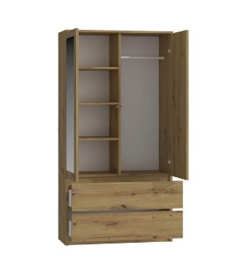  - Uchwyty metalowe w kolorze czarnym  Zdjęcia poglądowe. Uwaga – drzwi frontowe z lustrem. | Spełnia: TAK/NIE  Wpisać: Producent i model i/lub symbol jeśli występuje:  _________________ | 6 | _________ | __________ | _____ % | _________
 | Komoda 1:  Komoda wykonana z wysokiej jakości płyty laminowanej, wyposażona w 3 szuflady i 1 drzwi. Wykończona w kolorze dąb, blat o prostokątnym kształcie i szerokości 45 cm.  Parametry komody:  Ilość drzwi: 1 szt.  Ilość szuflad: 3 szt.  Uchwyty: Uchwyty metalowe w kolorze czarnym  Materiał blatu: Płyta laminowana  Kolor blatu: Dąb  Materiał frontu: Płyta laminowana  Szerokość: 105 cm (+/- 5 cm)  Wysokość: 86 cm (+/- 5 cm)  Głębokość: 45 cm (+/- 5 cm)  Rodzaj obrzeża: ABS  Kolor frontu: Dąb  Materiał korpusu: Płyta laminowana  Grubość płyty min.: 16 mm  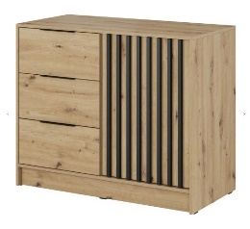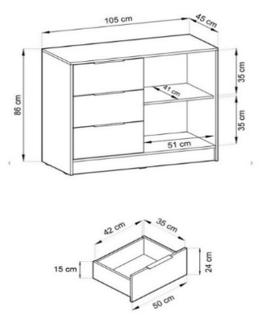  Zdjęcia poglądowe. Uwaga – drzwi frontowe bez lustra o jednakowej strukturze w kolorze dębu bez lameli. | Spełnia: TAK/NIE  Wpisać: Producent i model i/lub symbol jeśli występuje:  _________________ | 3 | _________ | __________ | _____ % | _________
 | Komoda 2:  Komoda wykonana z wysokiej jakości płyty laminowanej, wyposażona w 3 szuflady i 1 drzwi. Wykończona w kolorze dąb.  Parametry komody:  Ilość drzwi: 1 szt.  Ilość szuflad: 3 szt.  Prowadnice: Rolkowe  Kolor blatu: Dąb  Materiał frontu: płyta laminowana  Szerokość: 80 cm (+/- 5 cm)  Wysokość: 75 cm (+/- 5 cm)  Głębokość: 40 cm (+/- 5 cm)  Kolor frontu: Dąb  Materiał korpusu: Płyta laminowana  Kolor korpusu: Dąb  Może posiadać uchwyty  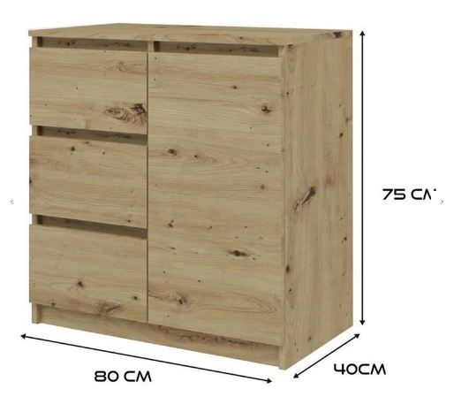  Zdjęcie poglądowe | Spełnia: TAK/NIE  Wpisać: Producent i model i/lub symbol jeśli występuje:  _________________ | 3 | _________ | __________ | _____ % | _________
 | Szafka łazienkowa:  Szafka łazienkowa na kółkach.  Informacje opisowe:  krawędzie z tworzywa sztucznego – odporne na uderzenia  uchwyt drzwi i drążek na ręczniki z litego drewna dębowego  dwie półki o regulowanej wysokości zamykane drzwiami  drzwi z zawiasami zatrzaskowymi i mechanizmem cichego domykania  jeden wyjmowany pojemnik do przechowywania  Parametry:  kolor: Korpus biały  pojemnik do przechowywania, uchwyt, drążek na ręczniki – dąb w naturalnym kolorze  korpus i pojemnik do przechowywania: płyta drewnopochodna powlekana żywicą melaminową  podstawa, drążek na ręczniki i uchwyt: lite drewno dębowe, olejowane  Wymiary (+/- 5 cm):  szer. x wys. x gł. 40 x 88 x 30 cm  komora z wyjmowanymi półkami: 35 x 58 x 26 cm  pojemnik do przechowywania: 36,5 x 8 x 28 cm  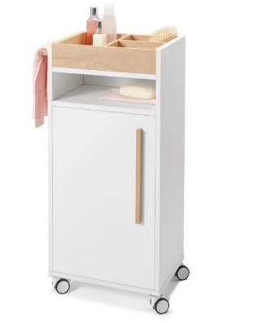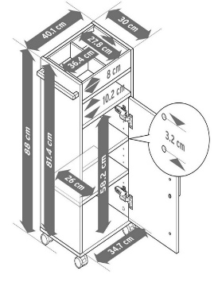  Zdjęcia poglądowe | Spełnia: TAK/NIE  Wpisać: Producent i model i/lub symbol jeśli występuje:  _________________ | 6 | _________ | __________ | _____ % | _________
 | Lustro prostokątne:  Parametry:  Grubość produktu: min. 4mm  Grubość szkła: min. 4mm  Szerokość produktu: 450mm (+/- 50 mm)  Wysokość lustra: 600mm (+/- 50 mm)  Bez ramy  Kształt: prostokątne  Montaż bezpośrednio do ściany pokrytej kafelkami w miejsce wskazane przez Zamawiającego. | Spełnia: TAK/NIE  Wpisać: Producent i model i/lub symbol jeśli występuje:  _________________ | 8 | _________ | __________ | _____ % | _________
 | Metalowa szafa na akta:  Parametry szafy:  • wysokość 185 cm (+/- 5 cm),  • szerokość 90 cm (+/- 5 cm),  • głębokość 40 cm (+/- 5 cm),  kolor szary RAL 7035.  drzwi szafy zamykane na trzypunktowy, ryglowany zamek,  4 półki wewnątrz szafy,  mieszcząca około 48 segregatorów w pozycji stojącej.  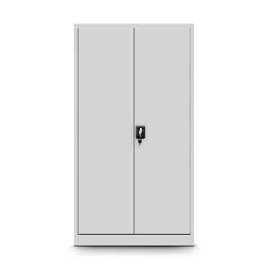  Zdjęcie poglądowe. | Spełnia: TAK/NIE  Wpisać: Producent i model i/lub symbol jeśli występuje:  _________________ | 3 | _________ | __________ | _____ % | _________
 | Szafa ubraniowa BHP:  Metalowa szafa ubraniowa. Dwie komory wyposażone w półkę, zamykane na klucz, w dwoma haczykami na ubrania. Posiada otwory wentylacyjne na drzwiach.  Dane techniczne:  Wysokość: 180 cm (+/- 5 cm),  Szerokość: 60 cm (+/- 5 cm),  Głębokość: 49 cm (+/- 5 cm),  Grubość blachy: min. 0,5 mm,  malowana farbą proszkową w kolorze SZARYM,  wymagany atest PZH  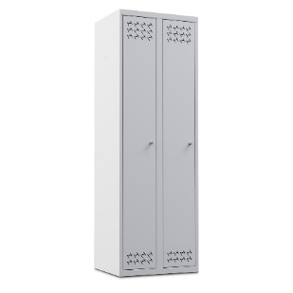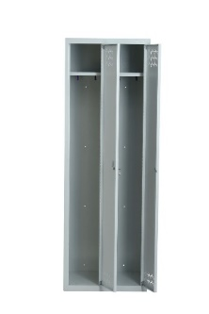  Zdjęcia poglądowe. | Spełnia: TAK/NIE  Wpisać: Producent i model i/lub symbol jeśli występuje:  _________________ | 5 | _________ | __________ | _____ % | _________
 | Szafa gospodarcza:  Metalowa szafa z cylindrycznym zamkiem ryglującym szafę w 1 miejscu.  Dane techniczne:  Wysokość: 180 cm (+/- 5 cm),  Szerokość: 70 cm (+/- 5 cm),  Głębokość: 40 cm (+/- 5 cm),  Kolor: Szary RAL 7035  Typ zamka: cylindryczny,  Ryglowanie: dwupunktowe,  Liczba półek: 3,  Liczba drzwi: 1.  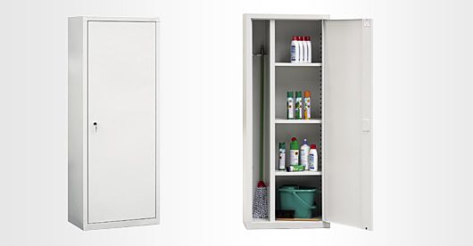  Zdjęcia poglądowe. | Spełnia: TAK/NIE  Wpisać: Producent i model i/lub symbol jeśli występuje:  _________________ | 1 | _________ | __________ | _____ % | _________
 | Stolik kawowy:  Wykonanie:  płyta laminowana matowa o grubości min. 16 mm,  obrzeża PCV  nóżki  Kolorystyka: blat - dąb wotan / nogi - antracyt  Wymiary (+/- 5 cm):  szerokość: 120 cm,  wysokość: 46 cm,  głębokość: 55 cm.  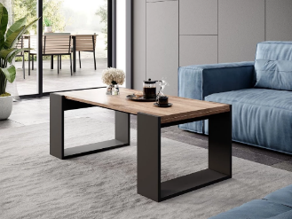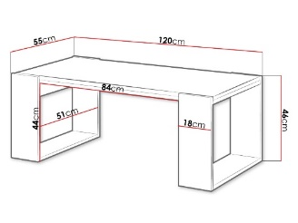  Zdjęcia poglądowe. | Spełnia: TAK/NIE  Wpisać: Producent i model i/lub symbol jeśli występuje:  _________________ | 2 | _________ | __________ | _____ % | _________
 | Stół jadalniany:  Składany stół w kolorze dąb lub dąb wotan. Blat wykonany z płyty meblowej dwukrotnie laminowanej. Całość na metalowym stelażu. Stół z stopkami regulującymi wysokość w zakresie 15 mm. Sprężynowy system składania.  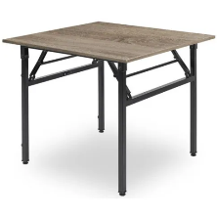  Wymiary (+/- 5 cm):  Szerokość 80 cm  Wysokość 75 cm  Głębokość 80 cm  Zdjęcie poglądowe. | Spełnia: TAK/NIE  Wpisać: Producent i model i/lub symbol jeśli występuje:  _________________ | 10 | _________ | __________ | _____ % | _________
 | Krzesło konferencyjne:  Plastikowe krzesła konferencyjne z profilowanym siedziskiem. Lekka konstrukcja z wycięciem, które służy jako uchwyt.  Krzesła w kolorze: szarym (14 szt.), czerwonym (7 szt.), niebieskim (7szt.). Rama wykonana z rur stalowych malowanych proszkowo.  Wymiary (+/- 5 cm):  Wysokość siedziska: 450 mm,  Głębokość siedziska: 500 mm,  Szerokość siedziska: 490 mm,  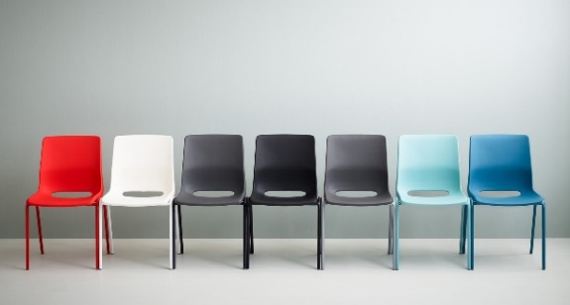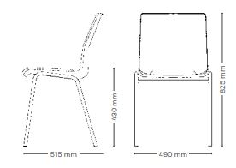  Zdjęcia poglądowe. | Spełnia: TAK/NIE  Wpisać: Producent i model i/lub symbol jeśli występuje:  _________________ | 28 | _________ | __________ | _____ % | _________
 | Szafa/Regał:  Regał biurowy z półkami w kolorze: antracyt (boki szafy) + dąb wotan (fronty szafy), z podwójnymi drzwiami. Wykonanie z płyty laminowanej meblowej o gr. min. 16 mm. Brzegi płyty oklejone odpornym na uszkodzenia mechaniczne i wilgoć materiałem ABS. We wnętrzu szafy powinno znajdować się min. 6 półek.  Wymiary (+/- 5 cm):  Szerokość 74 cm,  Wysokość: 180 cm,  Głębokość: 35 cm.  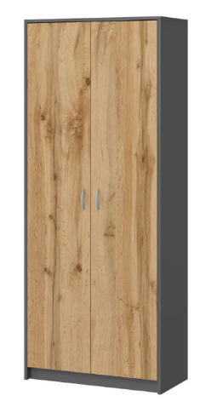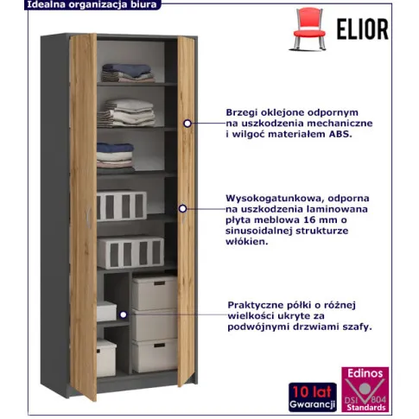  Zdjęcia poglądowe. | Spełnia: TAK/NIE  Wpisać: Producent i model i/lub symbol jeśli występuje:  _________________ | 2 | _________ | __________ | _____ % | _________
 | Szafka pod TV:  Wymiary: (+/- 5 cm)  szerokość: 180 cm,  wysokość: 48 cm,  głębokość: 44 cm  Wykonanie:  kolorystyka: blat oraz fronty - dąb wotan / nogi - antracyt  korpus (blat, boki, listwy) - płyta wiórowa laminowana o grubości min. 16 mm,  front (klapa) - płyta wiórowa laminowana o grubości min. 16 mm,  brak uchwytów (fronty lekko wystające ponad blat szafki),  nóżki: płyta laminowana o grubości min. 16 mm.  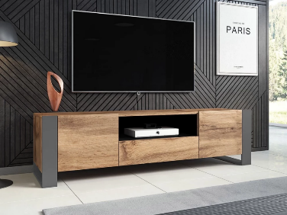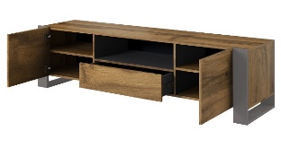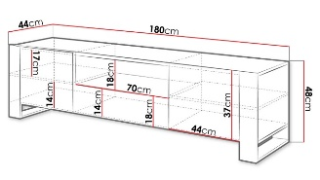  Zdjęcia poglądowe. | Spełnia: TAK/NIE  Wpisać: Producent i model i/lub symbol jeśli występuje:  _________________ | 1 | _________ | __________ | _____ % | _________
 | Biurko:  Biurko w kolorze dąb amber. Biurko z blatem profilowanym – kształtowym, o wymiarach (+/- 5 cm): szerokość: 160 cm, głębokość: 70/80 cm, wysokość: 73,5 cm. Blat o grubości min. 25mm, wykończony obrzeżem min. 2 mm. Blenda płytowa o grubości min. 18 mm. Płyta melaminowana. Nogi metalowe, malowane proszkowo w kolorze srebrnym, wyposażone w pionowy kanał kablowy. Regulatory poziomujące krzywiznę podłogi – do 15 mm. W blacie okrągła przelotka na kable.  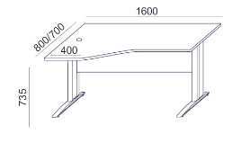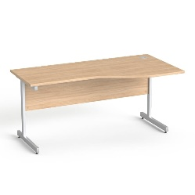  Zdjęcia poglądowe.  Uwaga. Biurko – poz. 17, szafka przybiurkowa – poz. 18, kontener biurowy – poz. 19, szafa aktowa – poz. 21, szafa gabinetowa – poz. 22, szafa ubraniowa – poz. 23 oraz stół – poz. 24 powinny posiadać takie samo wybarwienie płyty w kolorze dąb amber. | Spełnia: TAK/NIE  Wpisać: Producent i model i/lub symbol jeśli występuje:  _________________ | 2 | _________ | __________ | _____ % | _________
 | Szafka przybiurkowa zamykana drzwiami przesuwnymi w kolorze dąb amber, o wymiarach (+/- 5 cm): szerokość 80 cm, głębokość: 40 cm oraz wysokość: 73,5 cm. Płyta melaminowana.  Wieniec górny o grubości 25 mm (+/- 2mm) wykończony obrzeżem min. 2 mm.  Uchwyty metalowe w kolorze srebrnym.  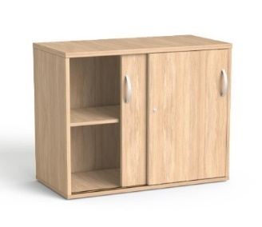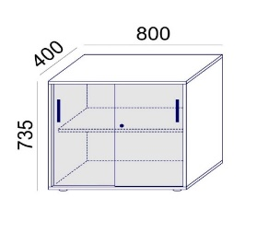  Zdjęcia poglądowe.  Uwaga. Biurko – poz. 17, szafka przybiurkowa – poz. 18, kontener biurowy – poz. 19, szafa aktowa – poz. 21, szafa gabinetowa – poz. 22, szafa ubraniowa – poz. 23 oraz stół – poz. 24 powinny posiadać takie samo wybarwienie płyty w kolorze dąb amber. | Spełnia: TAK/NIE  Wpisać: Producent i model i/lub symbol jeśli występuje:  _________________ | 2 | _________ | __________ | _____ % | _________
 | Kontener biurowy w kolorze dąb amber.  Charakterystyka:  - wysokość około 55 cm (powinien mieścić się pod biurkiem) z pozycji 17,  - wieniec górny o grubości 18mm (+/- 2mm) wykończony obrzeżem min. 2 mm,  - wykonany z płyty melaminowanej,  - wyposażony w kółeczka,  - 3 szuflady, zamykane za pomocą zamka centralnego,  - uchwyty metalowe w kolorze srebrnym.  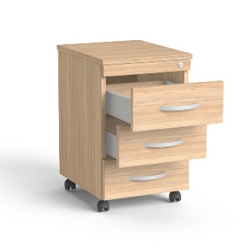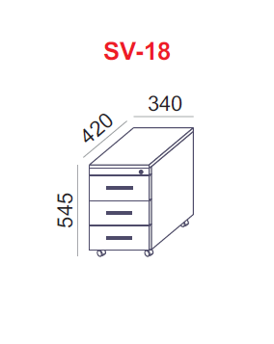  Zdjęcia poglądowe  Uwaga. Biurko – poz. 17, szafka przybiurkowa – poz. 18, kontener biurowy – poz. 19, szafa aktowa – poz. 21, szafa gabinetowa – poz. 22, szafa ubraniowa – poz. 23 oraz stół – poz. 24 powinny posiadać takie samo wybarwienie płyty w kolorze dąb amber. | Spełnia: TAK/NIE  Wpisać: Producent i model i/lub symbol jeśli występuje:  _________________ | 2 | _________ | __________ | _____ % | _________
 | Krzesło biurowe 1:  Krzesło biurowe w kolorze szarym.  Charakterystyka:  oparcie z nakładką tapicerowaną, baza 5-ramienna,  podłokietniki stałe,  amortyzator gazowy z poduszką poprawiającą,  kółka twarde lub miękkie, samo hamowane,  możliwością blokady w dwóch pozycjach (bazowej oraz maksymalnie odchylonej),  Siedzisko – konstrukcja z tworzywa zalewana pianką poliuretanową o gęstości około 70 kg/m3,  Oparcie plastikowe, wykonane z poliamidu z domieszką włókna szklanego z tapicerowaną nakładką. Pianka nakładki oparcia – cięta o gęstości około 35 kg/m3.  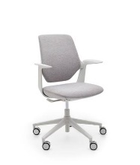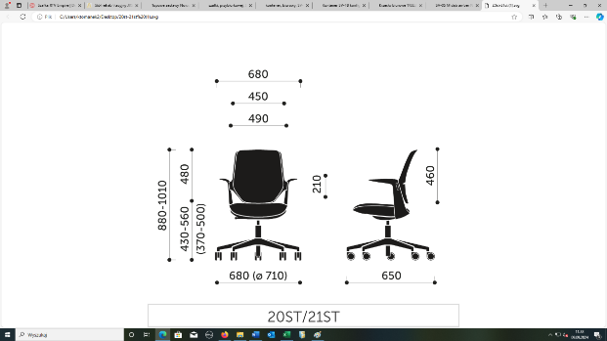  Zdjęcia poglądowe | Spełnia: TAK/NIE  Wpisać: Producent i model i/lub symbol jeśli występuje:  _________________ | 1 | _________ | __________ | _____ % | _________
 | Szafa aktowa zamykana drzwiami przesuwnymi w kolorze dąb amber, o wymiarach (+/- 5 cm) szerokość: 120 cm, głębokość: 35,5 cm, wysokość: 179 cm. Wieniec górny o grubości 18mm (+/- 2mm), wykończony obrzeżem min. 2 mm. Płyta melaminowana. Regulatory poziomujące krzywiznę podłogi – do 15mm. Konstrukcja wieńcowa. Przegroda pionowa. Zamek punktowy. Uchwyty metalowe w kolorze srebrnym. Plecy z płyty HDF.  Szafa wyposażona w 10 przestrzeni na segregatory w 2 pionach.  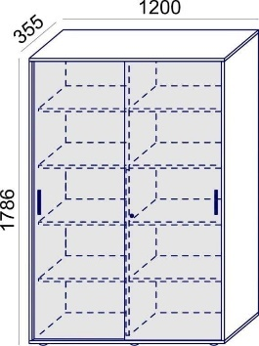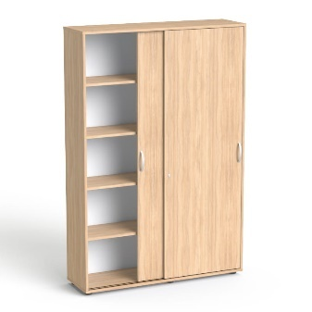  Zdjęcia poglądowe  Uwaga. Biurko – poz. 17, szafka przybiurkowa – poz. 18, kontener biurowy – poz. 19, szafa aktowa – poz. 21, szafa gabinetowa – poz. 22, szafa ubraniowa – poz. 23 oraz stół – poz. 24 powinny posiadać takie samo wybarwienie płyty w kolorze dąb amber. | Spełnia: TAK/NIE  Wpisać: Producent i model i/lub symbol jeśli występuje:  _________________ | 1 | _________ | __________ | _____ % | _________
 | Szafa gabinetowa w kolorze dąb amber.  Charakterystyka:  Uchwyty metalowe,  Poziomujące regulatory w nóżkach niwelujące nierówności podłogi,  Wymiary zewnętrzne (+/- 5 cm): szerokość: 80 cm, głębokość: 35,5 cm oraz wysokość: 178,6 cm,  Płyta melaminowana,  Wieniec górny o grubości 18mm (+/- 2mm) wykończony obrzeżem PCV,  Pięć przestrzeni na segregatory,  Zamek punktowy,  Zawiasy np. typu BLUM - 100 stopni rozwarcia,  Drzwi skrzydłowe,  Jedna półka stała, 3 półki ruchome.  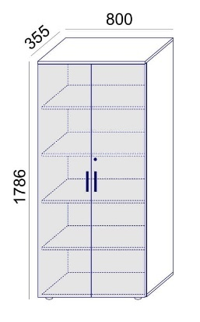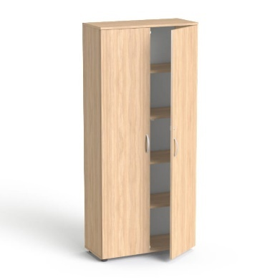  Zdjęcia poglądowe.  Uwaga. Biurko – poz. 17, szafka przybiurkowa – poz. 18, kontener biurowy – poz. 19, szafa aktowa – poz. 21, szafa gabinetowa – poz. 22, szafa ubraniowa – poz. 23 oraz stół – poz. 24 powinny posiadać takie samo wybarwienie płyty w kolorze dąb amber. | Spełnia: TAK/NIE  Wpisać: Producent i model i/lub symbol jeśli występuje:  _________________ | 1 | _________ | __________ | _____ % | _________
 | Szafa ubraniowa w kolorze dąb amber zamykana drzwiami skrzydłowymi.  Charakterystyka:  Wymiary (+/- 5 cm): szerokość: 56 cm, głębokość: 35,5 cm, wysokość: 179 cm.  Wieniec górny o grubości 18mm (+/- 2mm), wykończony obrzeżem min. 2mm.  Płyta melaminowana,  Regulatory poziomujące krzywiznę podłogi – do 15mm.  Konstrukcja wieńcowa.  Zamek punktowy.  Zawiasy np. typu BLUM - 100 stopni rozwarcia.  Uchwyty metalowe w kolorze srebrnym.  Plecy dzielone, z płyty HDF.  Jedna półka, wieszak wysuwany typu puzon.  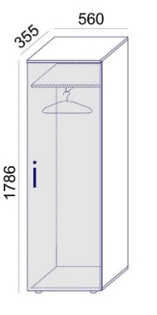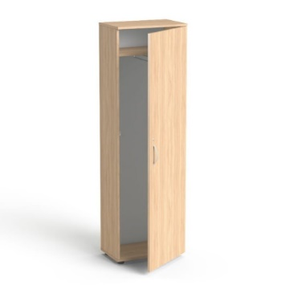  Zdjęcia poglądowe.  Uwaga. Biurko – poz. 17, szafka przybiurkowa – poz. 18, kontener biurowy – poz. 19, szafa aktowa – poz. 21, szafa gabinetowa – poz. 22, szafa ubraniowa – poz. 23 oraz stół – poz. 24 powinny posiadać takie samo wybarwienie płyty w kolorze dąb amber. | Spełnia: TAK/NIE  Wpisać: Producent i model i/lub symbol jeśli występuje:  _________________ | 2 | _________ | __________ | _____ % | _________
 | Stół:  Stół prosty składany w kolorze dąb amber.  Charakterystyka:  Wymiary (+/- 5 cm): szerokość 130 cm, głębokość 65 cm, wysokość:73 cm  blat o grubości 25mm (+/- 2mm), wykończony obrzeżem min. 2 mm  Płyta dwustronnie melaminowana,  Stelaż chromowany  Regulatory poziomujące krzywiznę podłogi.  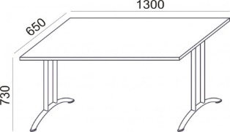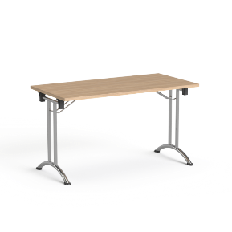  Zdjęcia poglądowe.  Uwaga. Biurko – poz. 17, szafka przybiurkowa – poz. 18, kontener biurowy – poz. 19, szafa aktowa – poz. 21, szafa gabinetowa – poz. 22, szafa ubraniowa – poz. 23 oraz stół – poz. 24 powinny posiadać takie samo wybarwienie płyty w kolorze dąb amber. | Spełnia: TAK/NIE  Wpisać: Producent i model i/lub symbol jeśli występuje:  _________________ | 2 | _________ | __________ | _____ % | _________
 | Krzesło biurowe 2:  Opis:  Ergonomicznie profilowane oparcie  Podłokietniki z szerszą poliuretanową nakładką  Grubsze tapicerowane oparcie.  Siedzisko oraz oparcie: obustronnie tapicerowane, w kolorze szarym  Oparcie odchylające się z siedziskiem synchronicznie (ruch oparcia jest szybszy i dalszy), jednocześnie możliwość blokady wybranego kąta wychylenia  Regulacja siły oporu oparcia za pomocą pokrętła  Regulacja wysokości siedziska za pomocą podnośnika pneumatycznego  Podłokietnik regulowany góra-dół (wysokość podłokietników regulowana w zakresie 7 cm +/- 2 cm)  podłokietniki oraz podstawa jezdna krzesła w kolorze czarnym  Krzesło wyposażone w miękkie kółka  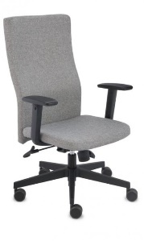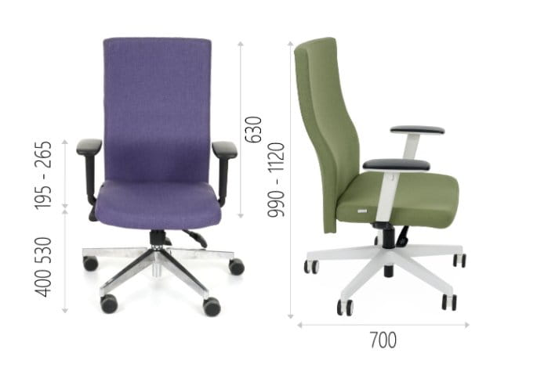  Zdjęcia poglądowe. | Spełnia: TAK/NIE  Wpisać: Producent i model i/lub symbol jeśli występuje:  _________________ | 1 | _________ | __________ | _____ % | _________
ŁĄCZNA CENA OFERTOWA BRUTTO: |  |  |  |  |  |  | __________
Zamawiający informuje, że brak potwierdzenia któregokolwiek z parametrów lub brak opisu oferowanych parametrów przedmiotu zamówienia lub wpisanie w którejkolwiek z pozycji „nie spełnia lub NIE” lub zaoferuje niższe wartości parametrów, aniżeli wymagane wyżej, skutkować będzie odrzuceniem oferty jako niezgodnej z warunkami zamówienia.
Zamawiający zastrzega sobie prawo weryfikacji deklarowanych parametrów z użyciem wszelkich dostępnych źródeł, w tym zapytanie bezpośrednio
u producenta sprzętu/urządzeń.
Uwaga.
Wykonawca zobowiązany jest do uzyskania akceptacji zaproponowanych kolorów, wybarwienia i struktury poszczególnych elementów zamówienia przez Zamawiającego.

- Zobowiązujemy się udzielić gwarancji i rękojmi na wykonany przedmiot zamówienia na okres:
☐ 36 m-cy
☐ 48 m-cy
☐ 60 m-cy
od daty protokolarnego odbioru przedmiotu zamówienia.
(proszę zaznaczyć właściwe znakiem X).
Okres gwarancji i rękojmi stanowi kryterium oceny ofert. Liczba punktów przyznana Wykonawcy w kryterium gwarancja i rękojmia zostanie przyznana na podstawie zadeklarowanego przez Wykonawcę, zgodnie z powyższym wykazem, okresu gwarancji i rękojmi.

- Oferujemy realizację zamówienia w terminie wskazanym poniżej:
☐ 21 dni
☐ 14 dni
☐ 7 dni
od dnia zawarcia umowy.
(proszę zaznaczyć właściwe znakiem X).
Przez termin realizacji Zamawiający rozumie transport, dostawę, wniesienie oraz montaż. Termin realizacji zamówienia stanowi kryterium oceny ofert. Liczba punktów przyznana w kryterium termin realizacji zostanie przyznana na podstawie zadeklarowanego przez Wykonawcę, zgodnie z powyższym wykazem, terminu realizacji.

- Część II – dostawa sprzętów AGD i RTV*

- Oferujemy wykonanie zamówienia, w asortymencie i za ceny wskazane w poniższej tabeli:
L.p. | Nazwa oraz wymagane minimalne parametry techniczne  [pozycje podlegające wycenie] | Oferowany produkt (wskazać dane pozwalające na identyfikację oferowanego produktu) | Liczba (szt.) | Cena jednostkowa netto (zł) | Wartość netto (zł)  (poz.4 x poz. 5) | Stawka podatku VAT (%) | Wartość brutto (wartość netto +VAT) (zł)
1 | 2 | 3 | 4 | 5 | 6 | 7 | 8
 | Telewizor 43”:  Parametry telewizora:  Rozmiar ekranu: 43 " / 108 cm  Format HD / Rozdzielczość: min. 4K UHD / 3840 x 2160  Częstotliwość odświeżania ekranu: min. 50 Hz  Technologia obrazu: LED  Technologia HDR  Wbudowany tuner: DVB-T2 (HEVC), DVB-S2, DVB-C  Funkcje poprawy obrazu, które powinien posiadać telewizor: Inteligentne Skalowanie, Wyświetlacz Krystaliczny, procesor Crystal 4K, czujnik światła.  System Smart TV  Wi-Fi: tak  Łączność bezprzewodowa: Bluetooth  System i moc głośników: min. system 2.0 / 20 W  System dźwięku przestrzennego: tak  Regulacja tonów: tak  Korektor dźwięku: Tak  Menu w języku polskim.  Liczba złączy HDMI: min. 3 (3x HDMI 2.0)  Liczba złączy USB: min. 1  Złącze Ethernet (LAN): Tak  Kolor obudowy: Czarny lub biały.  Możliwość montażu na ścianie: tak – za pomocą uchwytu ruchomego.  Zasilanie: 220 - 240 V 50/60 Hz  Wyposażenie: podstawa, instrukcja obsługi w języku polskim, pilot Smart.  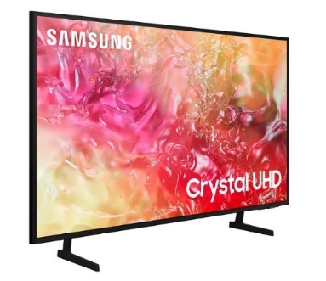  Zdjęcie poglądowe | Producent i model i/lub symbol jeśli występuje:  _________________ | 6 | _______ | __________ | _____ % | _________
 | Uchwyt do telewizora 43”:  Ruchomy uchwyt przeznaczony do telewizorów w rozmiarze ekranu: 32 - 50 cali  Maksymalna waga ekranu: 25 kg  Regulacja w poziomie: min. 180 stopni  Regulacja w pionie: min. 15 stopni  Kolor: czarny  Uwaga: uchwyt powinien pasować do telewizora 43” z poz. 1  Zamówienie obejmuje montaż uchwytu wraz z telewizorem z poz. 1 do ściany w miejsce wskazane przez Zamawiającego.  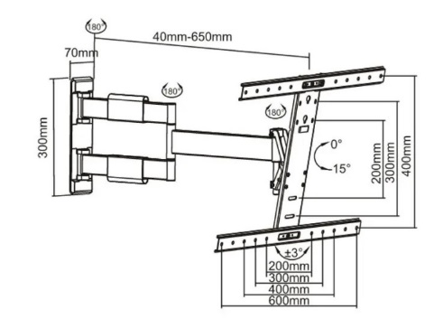  Zdjęcie poglądowe | Producent i model i/lub symbol jeśli występuje:  _________________ | 6 | _______ | __________ | _____ % | _________
 | Pralka:  Parametry pralki:  Wymiary (+/- 5 cm) (GxSxW): 59 x 59,8 x 84,8 cm  Pojemność: min. 8 kg  Zużycie wody (cykl): około 47 litrów  Maksymalna prędkość wirowania: min. 1400 obr/min  Poziom hałasu - wirowanie: około max. 72 dB  menu w języku polskim, opisowy panel sterowania  wyposażenie: instrukcja obsługi w języku polskim, wąż dopływowy, wąż odpływowy  Kolor: biały  Kolor drzwiczek: czarno-srebrny  Programator (sterowanie): elektroniczne: pokrętło, przyciski  Wyświetlacz elektroniczny: LED  Silnik inwerter  Klasa energetyczna: A,  Klasa wirowania: min. B  Wymagane min. programy prania: bawełna, delikatny, eco 40-60, mix/mieszane, odpompowanie, płukanie, sport, syntetyki, szybki 15 min, szybki 30 min, wełna, wirowanie  Funkcje dodatkowe: czyszczenie bębna, opóźnienie startu pracy, regulacja prędkości wirowania, regulacja temperatury, kontrola piany, automatyka wagowa, wyświetlanie pozostałego czasu, sygnał dźwiękowy końca programu, pranie wstępne, start/pauza z opcją dołożenia prania.  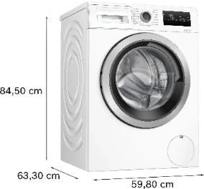  Zdjęcie poglądowe.  Uwaga. Pralka – poz. 3 oraz suszarka – poz. 4 powinny zostać zamocowane jedna na drugą - w jednym słupku oraz połączone ze sobą specjalnym łącznikiem gwarantującym stabilność i bezpieczeństwo. Ponadto pralka i suszarka powinny pochodzić od jednego producenta. | Producent i model i/lub symbol jeśli występuje:  _________________ | 1 | _______ | __________ | _____ % | _________
 | Suszarka:  Dane techniczne:  Wymiary (+/- 5cm) (GxSxW): 61,3 x 59,8 x 84,2 cm  Pojemność: min. 8 kg  Pompa ciepła  Typ suszarki: kondensacyjna  Kolor: biały  Kolor drzwiczek: srebrny  Programator (sterowanie): elektroniczny  Wyświetlacz elektroniczny: LED  Menu w języku polskim  Klasa energetyczna: A++  Wymagane programy suszenia : bawełna, czasowy, koszule, mix/mieszane, odświeżanie, program 40 min., puch, ręczniki, sport, syntetyki, wełna  Opóźnienie startu pracy: tak  Czujnik wilgotności: tak  Odprowadzanie wody: zbiornik na wodę, możliwość podłączenia do odpływu  Wskaźnik potrzeby opróżnienia pojemnika na wod  Wskaźnik potrzeby oczyszczenia filtra  Wyświetlanie pozostałego czasu  Wybór stopnia suszenia  Wybór czasu suszenia  Wyposażenie: instrukcja obsługi w języku polskim, wąż do odprowadzania skroplin.  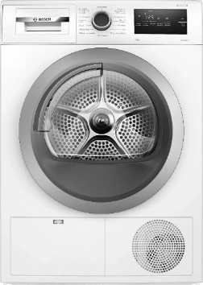  Zdjęcie poglądowe.  Uwaga. Pralka – poz. 3 oraz suszarka – poz. 4 powinny zostać zamocowane jedna na drugą - w jednym słupku oraz połączone ze sobą specjalnym łącznikiem gwarantującym stabilność i bezpieczeństwo. Ponadto pralka i suszarka powinny pochodzić od jednego producenta. | Producent i model i/lub symbol jeśli występuje:  _________________ | 1 | _______ | __________ | _____ % | _________
 | Żelazko:  Dane techniczne  Moc/Wytwarzanie pary: około 2800 W, 50 g/min,  Dodatkowe uderzenie pary: około 250 g/min,  Pionowy wyrzut pary (prasowanie w pionie): tak,  System anty wapienny: wbudowany,  Funkcje dodatkowe: blokada kapania, funkcja odkamieniania,  Wyposażenie: instrukcja obsługi w języku polskim, karta gwarancyjna.  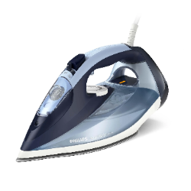  Zdjęcie poglądowe | Producent i model i/lub symbol jeśli występuje:  _________________ | 1 | _______ | __________ | _____ % | _________
 | Suszarka na pranie:  Dane techniczne:  - Wymiary blatu: 180 x 55 x 93 cm (+/- 5 cm),  - Antypoślizgowe nakładki,  - Możliwość rozsuwania,  - Powierzchnia suszenia: 18 m (+/- 3m),  - Typ: rozkładana,  - Materiał wykonania: metal  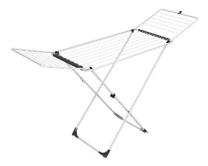  Zdjęcie pogladowe | Producent i model i/lub symbol jeśli występuje:  _________________ | 2 | _______ | __________ | _____ % | _________
 | Zewnętrzna suszarka na pranie:  Dane techniczne:  - Długość linek: 60 m (+/- 5 m),  - Liczba ramion: 4 szt.,  - Powierzchnia suszenia: 60 m (+/- 5 m),  - Regulacja wysokości: tak,  - Składana,  - Maksymalne obciążenie: min. 35 kg,  - Średnica: 290 cm (+/- 5 cm),  - Maksymalna wysokość: 180 cm (+/- 5 cm),  - Minimalna wysokość: 163 cm (+/- 5 cm).  - Materiał wykonania suszarki: aluminium  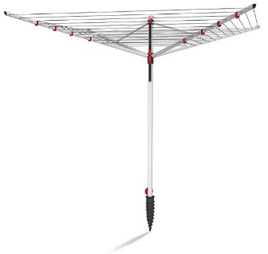  Zdjęcie poglądowe | Producent i model i/lub symbol jeśli występuje:  _________________ | 2 | _______ | __________ | _____ % | _________
 | Odkurzacz:  Dane techniczne  Poziom hałasu: max. 66 dB  Moc wejściowa: min. 700 W  Zasięg pracy: min. 12 m  Rodzaj worka: syntetyczny  Model worka: tupu s-bag  Typ filtra: antyalergiczny, filtr zmywalny  Pojemność worka/pojemnika: 5 l (+/- 0,5l)  Regulacja mocy ssania  Wskaźnik zapełnienia worka/pojemnika  Zwijacz przewodu  Wyposażenie: ssawka 3 w 1, ssawko-szczotka z przełącznikiem parkiet-dywan  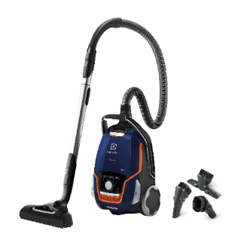  Zdjęcie poglądowe | Producent i model i/lub symbol jeśli występuje:  _________________ | 1 | _______ | __________ | _____ % | _________
 | Lodówka:  Dane techniczne  Wymiary bez elementów wystających (wys. x szer. x gł.): 85 x 55 x 58 cm (+/- 10 cm),  Kolor: inox  Kolor / wykończenie frontu: inox  Kolor / wykończenie boków: srebrny  Położenie zamrażarki: wewnątrz  Sterowanie: mechaniczne  Zmiana kierunku otwierania drzwi: tak  Liczba termostatów: 1  Klasa energetyczna: min. E  Sposób odszraniania (rozmrażania) chłodziarki: automatyczny  Liczba półek: 2  Możliwość regulacji wysokości półek: tak  Wyposażenie: 2 półki szklane, 1 szuflada  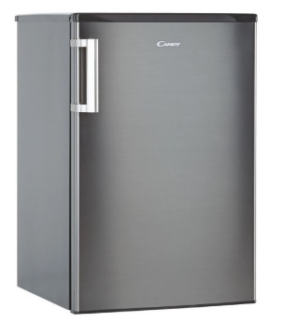  Zdjęcie poglądowe | Producent i model i/lub symbol jeśli występuje:  _________________ | 1 | _______ | __________ | _____ % | _________
 | Czajnik elektryczny:  Dane techniczne  pojemność: min. 1,7 l  moc: min. 2400 W  wykonanie: stal nierdzewna - tworzywo sztuczne  regulacja temperatury: nie  automatyczne wyłączenie po zdjęciu z podstawy,  zabezpieczenie przed przegrzaniem,  zabezpieczenie przed włączeniem bez wody,  zabezpieczenie przed wygotowaniem,  kolor: srebrny,  Filtr antyosadowy,  Wskaźnik poziomu wody,  Funkcje inne: obrotowa podstawa, schowek na przewód zasilający w podstawie.  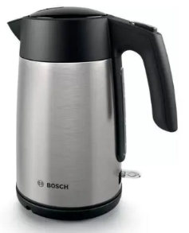  Zdjęcie poglądowe Kuchenka mikrofalowa | Producent i model i/lub symbol jeśli występuje:  _________________ | 3 | _______ | __________ | _____ % | _________
 | Kuchenka mikrofalowa:  Dane techniczne  Wymiary (+/- 5 cm) (GxSxW): 35 x 45,2 x 26,2 cm,  Pojemność: min. 20 l,  Moc mikrofal: min. 800 W,  Funkcje podstawowe: podgrzewanie, rozmrażanie,  Liczba poziomów mocy: min. 5,  Wyposażenie: talerz obrotowy,  Kolor: czarny,  Oświetlenie wnętrza.  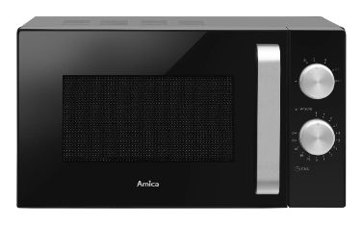  Zdjęcie poglądowe | Producent i model i/lub symbol jeśli występuje:  _________________ | 2 | _______ | __________ | _____ % | _________
 | Telewizor 65”:  Dane techniczne  Ekran: 65 ", 4K UHD  Funkcje: Smart TV / Wi-Fi / Bluetooth, USB – multimedia  Częstotliwość odświeżania ekranu: 50 Hz  Technologia obrazu: QLED, LED  Złącza: optyczne, CI+, Ethernet, HDMI x 3, USB x 2  Podświetlenie matrycy: Edge LED (Dual LED)  Tuner wbudowany: DVB-T2 (HEVC), DVB-S2, DVB-C, analogowy  System i moc głośników: system 2.0 / około 20 W  System dźwięku przestrzennego  Regulacja tonów  Korektor dźwięku  Menu w języku polskim  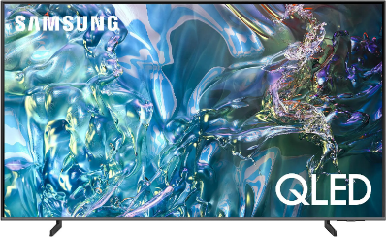  Zdjęcie poglądowe | Producent i model i/lub symbol jeśli występuje:  _________________ | 1 | _______ | __________ | _____ % | _________
ŁĄCZNA CENA OFERTOWA BRUTTO: |  |  |  |  |  |  | __________

- Zobowiązujemy się udzielić gwarancji i rękojmi na wykonany przedmiot zamówienia na okres:
☐ 36 m-cy
☐ 48 m-cy
☐ 60 m-cy
od daty protokolarnego odbioru przedmiotu zamówienia.
(proszę zaznaczyć właściwe znakiem X).
Okres gwarancji i rękojmi stanowi kryterium oceny ofert. Liczba punktów przyznana Wykonawcy w kryterium gwarancja zostanie przyznana na podstawie zadeklarowanego przez Wykonawcę, zgodnie z powyższym wykazem, okresu gwarancji i rękojmi.
- Oferujemy realizację zamówienia w terminie wskazanym poniżej:
☐ 21 dni
☐ 14 dni
☐ 7 dni
licząc od dnia zawarcia umowy.
(proszę zaznaczyć właściwe znakiem X).
Przez termin realizacji Zamawiający rozumie transport, dostawę, wniesienie oraz montaż. Termin realizacji zamówienia stanowi kryterium oceny ofert. Liczba punktów przyznana w kryterium termin realizacji zostanie przyznana na podstawie zadeklarowanego przez Wykonawcę, zgodnie z powyższym wykazem, terminu realizacji.

- Część III – dostawa sprzętu komputerowego*

- Oferujemy wykonanie zamówienia, w asortymencie i za ceny wskazane w poniższej tabeli:
L.p. | Nazwa oraz wymagane minimalne parametry techniczne  [pozycje podlegające wycenie] | Oferowany produkt (wskazać dane pozwalające na identyfikację oferowanego produktu) | Liczba (szt.) | Cena jednostkowa netto (zł) | Wartość netto (zł)  (poz.4 x poz. 5) | Stawka podatku VAT (%) | Wartość brutto (wartość netto +VAT) (zł)
1 | 2 | 3 | 4 | 5 | 6 | 7 | 8
 | Komputer:  Płyta główna  Liczba złączy PCI-Express x1 min.:1  Liczba złączy PCI-Express x16 min.: 1  Procesor  Rodzaj procesora: nie gorszy niż: Core i5 12gen  Liczba rdzeni procesora min.: 6  Częstotliwość taktowania: nie mniej niż 2,5 GHz  Częstotliwość taktowania procesora: 2,5 - 4,4 GHz  Pamięć podręczna CACHE min.: 18 MB  Pamięć operacyjna  Pamięć RAM: min.16 GB  Typ pamięci: DDR4 3200 MHz  Dwukanałowa obsługa pamięci: tak  Możliwość rozszerzenia do: 64 GB  Liczba gniazd pamięci: 2  Typ obsługiwanej pamięci: DDR4-3200  Karta graficzna  Model karty graficznej: Nie gorsza niż UHD Graphics 730  Pamięć karty graficznej: współdzielona z pamięcią systemową  Dysk twardy  Pojemność dysku: min. 256 GB SSD  Typ podłączenia dysku: M.2  Napędy / czytnik  Rodzaj napędu: DVD  Typ podłączenia napędu: SATA  Dźwięk  Karta dźwiękowa: zintegrowana  Liczba kanałów: 2.0  Łączność  Karta bezprzewodowa Wi-Fi: Wi-Fi 6 (802.11 ax)  Bluetooth.  Karta sieciowa: zintegrowana 10/100/1000 Mbit/s  Wyjścia / wejścia  Liczba złączy HDMI: min. 1  Liczba wyjść DisplayPort: min. 1  Liczba złączy USB 2.0: min. 4  Liczba złączy USB 3.2 Gen 1: min. 4  Wyjście liniowe audio.  Wejście liniowe audio.  Wejście do mikrofonu.  Parametry fizyczne  Moc zasilacza: ok. 180 W  Typ obudowy: Mini Tower  Kolor obudowy: Czarny  Wyposażenie: kabel zasilający, instrukcja obsługi, klawiatura przewodowa, mysz przewodowa.  Oprogramowanie  System operacyjny:  Wymagany zainstalowany Windows 10 Pro (Professional) PL 64-bit lub Windows 11 Pro (Professional) PL 64-bit lub równoważny  Kryteria oceny równoważności systemu operacyjnego:  Zainstalowany system operacyjny umożliwiający korzystanie przez użytkowników o parametrach i funkcjonalnościach minimalnych:  System w polskiej wersji językowej  Automatyczna aktualizacja systemu operacyjnego z wykorzystaniem technologii internetowej z możliwością wyboru instalowanych poprawek w języku polskim  Darmowe aktualizacje: niezbędne aktualizacje, poprawki, biuletyny bezpieczeństwa muszą być dostarczane bez dodatkowych opłat  Wbudowana zapora internetowa (firewall) dla ochrony połączeń internetowych; zintegrowana z systemem konsola do zarządzania ustawieniami zapory i regułami IP v4 i v6  Możliwość zdalnej automatycznej instalacji, konfiguracji, administrowania oraz aktualizowania systemu  Zintegrowany z systemem moduł wyszukiwania informacji (plików różnego typu)  Możliwość zarządzania stacją roboczą poprzez polityki – przez politykę rozumiemy zestaw reguł definiujących lub ograniczających funkcjonalność systemu lub aplikacji  Rozbudowane polityki bezpieczeństwa – polityki dla systemu operacyjnego i dla wskazanych aplikacji  Pełna integracja z domeną Active Directory posiadaną przez Zamawiającego, opartą na serwerach MS Windows Server Standard 2022 16 Vore CSP EDU  Zarządzanie komputerami poprzez Zasady Grup (GPO), WMI  Graficzne środowisko instalacji, konfiguracji i pracy z systemem  Możliwość bez zastosowania dodatkowych aplikacji oraz środowisk programistycznych instalacji oraz użytkowanie aplikacji wymienionych w punkcie 2 tabeli  Klucz licencyjny, jeżeli jest wymagany, musi być zapisany trwale w BIOS i umożliwiać instalację systemu operacyjnego bez potrzeby ręcznego wpisywania klucza licencyjnego  Pełna integracja z systemami Płatnik, EZD  Pełne wsparcie .NET Framework 2.x, 3.x i 4.x – możliwość uruchomienia aplikacji działających we wskazanych środowiskach    zdjęcie poglądowe | Producent i model i/lub symbol jeśli występuje:  _________________ | 1 | _______ | __________ | _____ % | _________
 | Monitor:  Obraz  Rozmiar ekranu: ok. 23,8 " / 61 cm  Format ekranu: 16:9  Rozdzielczość nie gorsza niż: 1920 x 1080  Częstotliwość odświeżania obrazu: min. 100 Hz  Typ matrycy: IPS  Typ podświetlenia: LED  Czas reakcji matrycy: min. 5 ms  Kąt widzenia w pionie / w poziomie: min. 178 stopni / 178 stopni  Liczba wyświetlanych kolorów: min. 16,7 mln  Funkcje ochrony oczu: redukcja migotania, filtr światła niebieskiego‎, panel antyodblaskowy, tryb czytania  Złącza: DisplayPort x 1, HDMI 1.4 x 2, wyjście liniowe audio  Informacje użytkowe  Głośniki: 2 x 2 W  Parametry fizyczne  Kolor obudowy: czarny  Regulacja kąta pochylenia.  Efektywność energetyczna  Klasa energetyczna SDR: E  Wyposażenie: instrukcja obsługi, kabel zasilający, podstawa  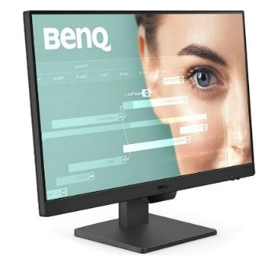  Zdjęcie poglądowe | Producent i model i/lub symbol jeśli występuje:  _________________ | 1 | _______ | __________ | _____ % | _________
 | Oprogramowanie biurowe:  Licencja pakietu oprogramowania typu Microsoft Office Home & Bussines 2021 lub równoważne*  *Zamawiający uzna pakiet oprogramowania za równoważny określonemu w SIWZ, gdy spełni poniższe wymagania:  - Oprogramowanie w najnowszej dostępnej na rynku wersji.  - Zamawiający nie dopuszcza zaoferowania pakietów biurowych, programów i planów licencyjnych opartych o rozwiązania chmury oraz rozwiązań wymagających stałych opłat w okresie używania zakupionego produktu.  - Dla oprogramowania musi być publicznie znany cykl życia przedstawiony przez producenta systemu i dotyczący rozwoju wsparcia technicznego – w szczególności w zakresie bezpieczeństwa. Wymagane jest prawo do instalacji aktualizacji i poprawek do danej wersji oprogramowania, udostępnianych bezpłatnie przez producenta na jego stronie internetowej w okresie co najmniej 5 lat.  - Zamawiający wymaga, aby wszystkie elementy oprogramowania biurowego oraz jego licencja pochodziły od tego samego producenta. Zawierające w pakiecie przynajmniej edytor tekstu, arkusz kalkulacyjny, program do tworzenia prezentacji.  Pakiet biurowy musi spełniać następujące wymagania:  - Wymagania odnośnie interfejsu użytkownika:  - pełna polska wersja językowa interfejsu użytkownika.  - prostota i intuicyjność obsługi, pozwalająca na pracę osobom nieposiadającym umiejętności technicznych.  - możliwość zintegrowania uwierzytelniania użytkowników z usługą katalogową (Active Directory lub funkcjonalnie równoważną) – użytkownik raz zalogowany z poziomu systemu operacyjnego stacji roboczej ma być automatycznie rozpoznawany we wszystkich modułach oferowanego rozwiązania bez potrzeby oddzielnego monitowania go o ponowne uwierzytelnienie się.  - Oprogramowanie musi umożliwiać tworzenie i edycję dokumentów elektronicznych w ustalonym formacie, który spełnia następujące warunki:  - posiada kompletny i publicznie dostępny opis formatu,  - ma zdefiniowany układ informacji w postaci XML,  - umożliwia wykorzystanie schematów XML,  - wspiera w swojej specyfikacji podpis elektroniczny.  - Oprogramowanie musi umożliwiać dostosowanie dokumentów i szablonów do potrzeb instytucji oraz udostępniać narzędzia umożliwiające dystrybucję odpowiednich szablonów do właściwych odbiorców.  - W skład oprogramowania muszą wchodzić narzędzia programistyczne umożliwiające automatyzację pracy i wymianę danych pomiędzy dokumentami i aplikacjami (język makropoleceń, język skryptowy).  - Do aplikacji musi być dostępna pełna dokumentacja w języku polskim.  - Pakiet zintegrowanych aplikacji biurowych musi zawierać:  - edytor tekstów,  - arkusz kalkulacyjny,  - narzędzie do przygotowywania i prowadzenia prezentacji,  - narzędzie do zarządzania informacją prywatą (pocztą elektroniczną, kalendarzem, kontaktami i zadaniami).  - Edytor tekstów musi umożliwiać:  - edycję i formatowanie tekstu w języku polskim wraz z obsługą języka polskiego w zakresie sprawdzania pisowni i poprawności gramatycznej oraz funkcjonalnością słownika wyrazów bliskoznacznych i autokorekty,  - wstawianie oraz formatowanie tabel,  - wstawianie oraz formatowanie obiektów graficznych,  - wstawianie wykresów i tabel z arkusza kalkulacyjnego (wliczając tabele przestawne),  - automatyczne numerowanie rozdziałów, punktów, akapitów, tabel i rysunków,  - automatyczne tworzenie spisów treści,  - formatowanie nagłówków i stopek stron,  - sprawdzanie pisowni w języku polskim,  - śledzenie zmian wprowadzonych przez użytkowników,  - nagrywanie, tworzenie i edycję makr automatyzujących wykonywanie czynności,  - określenie układu strony (pionowa/pozioma),  - wydruk dokumentów,  - wykonywanie korespondencji seryjnej bazując na danych adresowych pochodzących z arkusza kalkulacyjnego i z narzędzia do zarządzania informacją prywatną,  - pracę na dokumentach utworzonych przy pomocy Microsoft Word 2003 lub Microsoft Word 2007, 2010, 2012, 2016, 2019 i 2021 z zapewnieniem bezproblemowej konwersji wszystkich elementów i atrybutów dokumentu,  - zabezpieczenie dokumentów hasłem przed odczytem oraz przed wprowadzaniem modyfikacji,  - wymagana jest dostępność do oferowanego edytora tekstu bezpłatnych narzędzi umożliwiających wykorzystanie go, jako środowiska udostępniającego formularze bazujące na schematach XML z Centralnego Repozytorium Wzorów Dokumentów Elektronicznych, które po wypełnieniu umożliwiają zapisanie pliku XML w zgodzie z obowiązującym prawem,  - wymagana jest dostępność do oferowanego edytora tekstu bezpłatnych narzędzi (kontrolki) umożliwiających podpisanie podpisem elektronicznym pliku z zapisanym dokumentem przy pomocy certyfikatu kwalifikowanego zgodnie z wymaganiami obowiązującego w Polsce prawa,  - Arkusz kalkulacyjny musi umożliwiać:  - tworzenie raportów tabelarycznych,  - tworzenie wykresów liniowych (wraz linią trendu), słupkowych, kołowych,  - tworzenie arkuszy kalkulacyjnych zawierających teksty, dane liczbowe oraz formuły przeprowadzające operacje matematyczne, logiczne, tekstowe, statystyczne oraz operacje na danych finansowych i na miarach czasu,  - tworzenie raportów z zewnętrznych źródeł danych (inne arkusze kalkulacyjne, bazy danych zgodne z ODBC, pliki tekstowe, pliki XML, webservice),  - obsługę kostek OLAP oraz tworzenie i edycję kwerend bazodanowych i webowych. Narzędzia wspomagające analizę statystyczną i finansową, analizę wariantową i rozwiązywanie problemów optymalizacyjnych,  - tworzenie raportów tabeli przestawnych umożliwiających dynamiczną zmianę wymiarów oraz wykresów bazujących na danych z tabeli przestawnych,  - wyszukiwanie i zamianę danych,  - wykonywanie analiz danych przy użyciu formatowania warunkowego,  - nazywanie komórek arkusza i odwoływanie się w formułach po takiej nazwie,  - nagrywanie, tworzenie i edycję makr automatyzujących wykonywanie czynności,  - formatowanie czasu, daty i wartości finansowych z polskim formatem,  - zapis wielu arkuszy kalkulacyjnych w jednym pliku,  - zachowanie pełnej zgodności z formatami plików utworzonych za pomocą oprogramowania Microsoft Excel 2003 oraz Microsoft Excel 2007, 2010, 2012, 2016, 2019 i 2021 z uwzględnieniem poprawnej realizacji użytych w nich funkcji specjalnych i makropoleceń,  - zabezpieczenie dokumentów hasłem przed odczytem oraz przed wprowadzaniem modyfikacji.  - Narzędzie do przygotowywania i prowadzenia prezentacji musi umożliwiać:  - przygotowywanie prezentacji multimedialnych,  - prezentowanie przy użyciu projektora multimedialnego,  - drukowanie w formacie umożliwiającym robienie notatek,  - zapisanie jako prezentacja tylko do odczytu,  - nagrywanie narracji i dołączanie jej do prezentacji,  - opatrywanie slajdów notatkami dla prezentera,  - umieszczanie i formatowanie tekstów, obiektów graficznych, tabel, nagrań dźwiękowych i wideo.  - umieszczanie tabel i wykresów pochodzących z arkusza kalkulacyjnego,  - odświeżenie wykresu znajdującego się w prezentacji po zmianie danych w źródłowym arkuszu kalkulacyjnym,  - możliwość tworzenia animacji obiektów i całych slajdów,  - prowadzenie prezentacji w trybie prezentera, gdzie slajdy są widoczne na jednym monitorze lub projektorze, a na drugim widoczne są slajdy i notatki prezentera,  - pełna zgodność z formatami plików utworzonych za pomocą oprogramowania MS PowerPoint 2003, MS PowerPoint 2007, 2010, 2012, 2016, 2019 i 2021.  - Narzędzie do zarządzania informacją prywatną (pocztą elektroniczną, kalendarzem, Kontaktami i zadaniami) musi umożliwiać:  - pobieranie i wysyłanie poczty elektronicznej z serwera pocztowego,  - filtrowanie niechcianej poczty elektronicznej (SPAM) oraz określanie listy zablokowanych i bezpiecznych nadawców,  - tworzenie katalogów, pozwalających katalogować pocztę elektroniczną,  - automatyczne grupowanie poczty o tym samym tytule,  - tworzenie reguł przenoszących automatycznie nową pocztę elektroniczną do określonych katalogów bazując na słowach zawartych w tytule, adresie nadawcy i odbiorcy,  - oflagowanie poczty elektronicznej z określeniem terminu przypomnienia,  - zarządzanie kalendarzem,  - udostępnianie kalendarza innym użytkownikom,  - przeglądanie kalendarza innych użytkowników,  - zapraszanie uczestników na spotkanie, co po ich akceptacji powoduje automatyczne wprowadzenie spotkania w ich kalendarzach,  - zarządzanie listą zadań,  - zlecanie zadań innym użytkownikom,  - zarządzanie listą kontaktów,  - udostępnianie listy kontaktów innym użytkownikom,  - przeglądanie listy kontaktów innych użytkowników,  - możliwość przesyłania kontaktów innym użytkowników. | Producent i model i/lub symbol jeśli występuje:  _________________ | 1 | _______ | __________ | _____ % | _________
ŁĄCZNA CENA OFERTOWA BRUTTO: |  |  |  |  |  |  | __________

- Zobowiązujemy się udzielić gwarancji i rękojmi na wykonany przedmiot zamówienia na okres:
☐ 36 m-cy
☐ 48 m-cy
☐ 60 m-cy
od daty protokolarnego odbioru przedmiotu zamówienia.
(proszę zaznaczyć właściwe znakiem X).
Okres gwarancji i rękojmi stanowi kryterium oceny ofert. Liczba punktów przyznana Wykonawcy w kryterium gwarancja zostanie przyznana na podstawie zadeklarowanego przez Wykonawcę, zgodnie z powyższym wykazem, okresu gwarancji i rękojmi.
- Oferujemy realizację zamówienia w terminie wskazanym poniżej:
☐ 21 dni
☐ 14 dni
☐ 7 dni
licząc od dnia zawarcia umowy.
(proszę zaznaczyć właściwe znakiem X).
Przez termin realizacji Zamawiający rozumie transport, dostawę, wniesienie oraz montaż. Termin realizacji zamówienia stanowi kryterium oceny ofert. Liczba punktów przyznana w kryterium termin realizacji zostanie przyznana na podstawie zadeklarowanego przez Wykonawcę, zgodnie z powyższym wykazem, terminu realizacji.

- Część IV – dostawa sprzętów rehabilitacyjnych*

- Oferujemy wykonanie zamówienia, w asortymencie i za ceny wskazane w poniższej tabeli:
L.p. | Nazwa oraz wymagane minimalne parametry techniczne  [pozycje podlegające wycenie] | Oferowany produkt (wskazać dane pozwalające na identyfikację oferowanego produktu) | Liczba (szt.) | Cena jednostkowa netto (zł) | Wartość netto (zł)  (poz.4 x poz. 5) | Stawka podatku VAT (%) | Wartość brutto (wartość netto +VAT) (zł)
1 | 2 | 3 | 4 | 5 | 6 | 7 | 8
 | Materac do łóżka rehabilitacyjnego:  Parametry materaca:  - długość materaca: 200 cm;  - szerokość materaca: 90 cm;  - wysokość materaca: 10 cm.  Materac jest nieprzemakalny, zapinany na suwak, pokrowiec jest zdejmowany, oddychający materiał, hypoalergiczny.  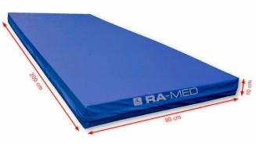  Zdjęcie poglądowe | Producent i model i/lub symbol jeśli występuje:  _________________ | 6 | _______ | __________ | _____ % | _________
 | Łóżko rehabilitacyjne:  Parametry łóżka:  Wymiary zewnętrzne łóżka (+/- 5 cm): 105 x 214 cm  Wymiary leża: 90 x 200 cm  Typ leża: metalowe  Elektryczna regulacja wysokości leża w zakresie: 400 mm - 800 mm  Regulacja segmentu oparcia pleców, w zakresie: 0-72 °  Regulacja segmentu oparcia uda: 0-28 °  Kąt przechyłu pozycji Trendelenburga: ok. 0 - 12°  Kąt przechyłu pozycji anty-Trendelenburga: ok. 0 - 12°  Bezpieczne obciążenie robocze min.: 215 kg  Dopuszczalna waga pacjenta min.: 180 kg  WYPOSAŻENIE:  Barierki boczne - komplet 4 szt.  Leże drewniane  Pilot do regulacji funkcji łóżka  Zestaw transporterów 2 szt.  Wysięgnik z uchwytem ułatwiający wstawanie  Leże metalowe z możliwością dezynfekcji  Wieszak na kroplówkę  Kolor elementów drewnianych – dąb:  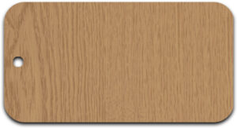  Zdjęcie poglądowe.  Funkcje łóżka regulowane elektrycznie:  1. regulacja wysokości od 40 do 80 cm,  2. regulacja oparcia,  3. regulacja sekcji nóg,  4. funkcja autokontur (jednoczesna regulacja sekcji nóg oraz oparcia),  5. pozycja Trendelenburga,  6. pozycja antytrendelenburga.  Wszystkie ww. funkcje regulowane są za pomocą pilota.  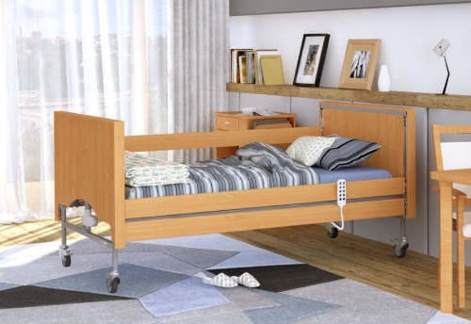  Zdjęcie poglądowe  Uwaga  Kolor oraz struktura wybarwienia elementów drewnianych łóżka rehabilitacyjnego – poz. 2 oraz szafki przyłóżkowej – poz. 3 muszą być takie same. | Producent i model i/lub symbol jeśli występuje:  _________________ | 6 | _______ | __________ | _____ % | _________
 | Szafka przyłóżkowa:  Szafka posada regulowany blat boczny. Szafka wyposażona w regulowany blat boczny, który w prosty i szybki sposób można dopasować do pozycji pacjenta. Szafka wyposażona jest w 4 koła jezdne z blokadą umożliwiającą transport.  Dane techniczne (+/- 5 cm):  Wymiary blatu - 57 x 34 cm  Minimalna wysokość - 73 cm  Maksymalna wysokość - 97 cm  Zakres regulacji wysokości - 20 cm  Kąty pochylenia blatu - +/-60  Blokada kół jezdnych - 2 szt.  Kolor elementów drewnianych – dąb:  Zdjęcie poglądowe  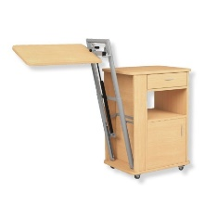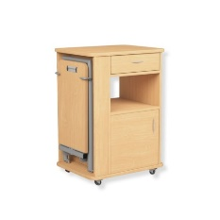  Zdjęcia poglądowe szafki  Uwaga:  Kolor oraz struktura wybarwienia elementów drewnianych łóżka rehabilitacyjnego – poz. 2 oraz szafki przyłóżkowej – poz. 3 muszą być takie same. | Producent i model i/lub symbol jeśli występuje:  _________________ | 6 | _______ | __________ | _____ % | _________
 | Stół rehabilitacyjny:  Dwuczęściowy stacjonarny stół rehabilitacyjny z otworami w podgłówku oraz w leżu, z manualną regulacją wysokości.  Wyposażenie:  - blat dwuczęściowy  - otwór z zatyczką w podgłówku oraz w leżu  - podgłówek regulowany sprężyną gazową  - uchwyty na pasy do stabilizacji po obu stronach leża  - tapicerka skóropodobna w kolorze szarym  - biały kolor stelaża  - 4 regulowane stopki  Dane techniczne:  - Długość: 200 cm (+/- 5 cm)  - Szerokość: 69 cm (Szerokość odnosi się do najszerszego odcinka stołu) (+/- 5 cm)  - Wysokość: od 60 cm do 88 cm  - Regulacja kąta nachylenia zagłówka: od -60 ° do +45 °  - Dopuszczalne obciążenie (regulacja manualna): min. 300 kg  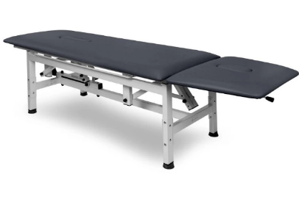  Zdjęcie poglądowe | Producent i model i/lub symbol jeśli występuje:  _________________ | 1 | _______ | __________ | _____ % | _________
 | Lampa bakteriobójcza:  Dane techniczne:  napięcie zasilania: 230 V 50 Hz  energooszczędne - pobór mocy: około 75 VA  element emitujący promieniowanie UV-C: 2x30 W  trwałość promiennika: około 8000 h  wydajność wentylatora: około 132 m3/h  dezynfekowana kubatura: 25-50 m3/h  zasięg działania lampy: 10-20 m2  klasa zabezpieczenia ppor.: I  typ obudowy: IP 20  wymiary kopuły: 1125 x 215 x 130 mm (+/- 20 mm),  wymiary: 600 x 1320 x 600 mm (+/- 20 mm),  przewód z wtyczką  Opis:  licznik indukcyjny z wyświetlaczem o wskazaniach z dokładnością do 1 godziny.  sposób montażu: przejezdna na statywie  przepływowa lampa bakteriobójcza dezynfekuje powietrze w obecności personelu i pacjentów  wymuszony przepływ powietrza przez komorę UV-C  rodzaj obudowy: blacha kwasoodporna  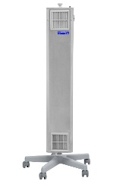 zdjęcie poglądowe | Producent i model i/lub symbol jeśli występuje:  _________________ | 1 | _______ | __________ | _____ % | _________
ŁĄCZNA CENA OFERTOWA BRUTTO: |  |  |  |  |  |  | __________
Uwaga. Wykonawca zobowiązany jest do uzyskania akceptacji zaproponowanych kolorów, wybarwienia i struktury poszczególnych elementów zamówienia przez Zamawiającego
- Zobowiązujemy się udzielić gwarancji i rękojmi na wykonany przedmiot zamówienia na okres:
☐ 36 m-cy
☐ 48 m-cy
☐ 60 m-cy
od daty protokolarnego odbioru przedmiotu zamówienia.
(proszę zaznaczyć właściwe znakiem X).
Okres gwarancji i rękojmi stanowi kryterium oceny ofert. Liczba punktów przyznana Wykonawcy w kryterium gwarancja zostanie przyznana na podstawie zadeklarowanego przez Wykonawcę, zgodnie z powyższym wykazem, okresu gwarancji i rękojmi.
- Oferujemy realizację zamówienia w terminie wskazanym poniżej:
☐ 21 dni
☐ 14 dni
☐ 7 dni
licząc od dnia zawarcia umowy.
(proszę zaznaczyć właściwe znakiem X).
Przez termin realizacji Zamawiający rozumie transport, dostawę, wniesienie oraz montaż. Termin realizacji zamówienia stanowi kryterium oceny ofert. Liczba punktów przyznana w kryterium termin realizacji zostanie przyznana na podstawie zadeklarowanego przez Wykonawcę, zgodnie z powyższym wykazem, terminu realizacji.

- Część V – dostawa pozostałego wyposażenia*

- Oferujemy wykonanie zamówienia, w asortymencie i za ceny wskazane w poniższej tabeli:
L.p. | Nazwa oraz wymagane minimalne parametry techniczne  [pozycje podlegające wycenie] | Oferowany produkt (wskazać dane pozwalające na identyfikację oferowanego produktu) | Liczba (szt./kpl) | Cena jednostkowa netto (zł) | Wartość netto (zł)  (poz.4 x poz. 5) | Stawka podatku VAT (%) | Wartość brutto (wartość netto +VAT) (zł)
1 | 2 | 3 | 4 | 5 | 6 | 7 | 8
 | Dozownik ręczników:  System: system ręczników w składce ZZ i C  Materiał: tworzywo ABS  Wysokość: 45cm +/- 2 cm  Szerokość: 30,1cm +/- 2 cm  Głębokość: 14,6cm +/- 2 cm  Kolor: biały  Kluczyki do dozownika w zestawie.  Dozownik powinien:  pasować do wszystkich rodzajów ręczników składanych o maksymalnej szerokości 240 mm,  posiadać specjalne elementy wspierające, które przytrzymują stos ręczników, ułatwiając dozowanie oraz uzupełnianie,  posiadać obudowę otwieraną do góry, ułatwiając uzupełnianie  Każdy z 13 szt. dozowników zostanie uzupełniony przez Wykonawcę w ręczniki papierowe typu ZZ dedykowane do danego modelu.  Parametry ręcznika papierowego:  dwuwarstwowy,  biały,  100% celuloza.  Ilość listków na dozownik: 300 listków.  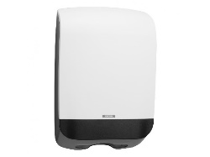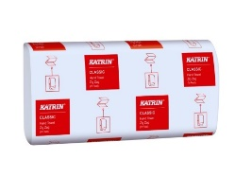  Zdjęcia poglądowe  Uwaga: Dozownik ręczników powinien być z tej samej linii produktów co pojemnik na papier toaletowy, dozownik na mydło, dozownik na płyn dezynfekcyjny oraz kosz na ręczniki papierowe. | Producent i model i/lub symbol jeśli występuje:  _________________ | 13 szt. | _______ | __________ | _____ % | _________
 | Dozownik papieru toaletowego:  Dozowniki papieru toaletowego do rolek np. typu Gigant S  Funkcje:  pozwalające zużyć rolkę papieru do samego końca,  regulowany hamulec rolki, umożliwiający lepsze dozowanie  Główne surowce głównych części plastikowych i czapki: ABS (Acrylonitrile butadiene styrene), PC (polycarbonate), POM (polyoxymethylene)  Wymiary (WxGxS mm): 245 mm x 239 mm x 151 mm (+/- 20 mm)  Kolor: biały  Każdy z 8 szt. dozowników zostanie uzupełniony przez Wykonawcę w papier toaletowy dedykowany do danego modelu.  Parametry papieru toaletowego:  Kolor: Biały  Długość listka: ok. 250 mm  Szerokość listka: 88 mm +/- 5 mm  Ilość warstw: 2  Liczba arkuszy: ok. 520  Długość rolki: ok. 130 m  Średnica rolki: ok. 180 mm  Średnica rdzenia: 61 mm +/- 5 mm  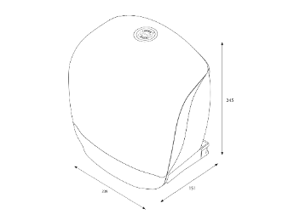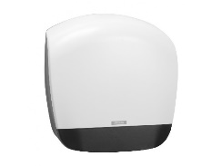  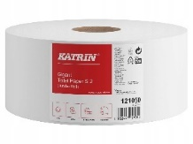  Zdjęcia poglądowe  Uwaga: Dozownik papieru toaletowego powinien być z tej samej linii produktów co dozownik ręczników, dozownik na mydło, dozownik na płyn dezynfekcyjny oraz kosz na ręczniki papierowe. | Producent i model i/lub symbol jeśli występuje:  _________________ | 8 szt. | _______ | __________ | _____ % | _________
 | Dozownik mydła pianki:  Uniwersalny dozownik do mydła w płynie, mydła w piance oraz żelu.  Dozownik uzupełniany za pomocą wkładu.  Duży przycisk w przedniej obudowie  Jeden dozownik może być używany do różnych produktów higienicznych, co pozwala na jego uniwersalne zastosowanie.  Cechy:  Elastyczna blokada – możliwość zamykania dozownika z kluczem lub bez, co zwiększa wygodę użytkowania i bezpieczeństwo,  Łatwość uzupełniania,  Przystępność dla wszystkich - na pokrywie umieszczona instrukcja w alfabecie Braille'a dla osób niedowidzących,  Trwałe materiały – główne części plastikowe oraz zamki są wykonane z wytrzymałych materiałów takich jak ABS (akrylonitryl-butadien-styren), PC (poliwęglan) i POM (polioksymetylen),  Zgodność z normami bezpieczeństwa – spełnia przepisy bezpieczeństwa i ochrony przeciwpożarowej UL94 (UE)  Każdy z 13 szt. dozowników zostanie uzupełniony przez Wykonawcę we wkład mydła pianki o pojemności 1 l.  Parametry mydła pianki:  Testowane dermatologicznie: Przebadane i zaaprobowane pod kątem bezpieczeństwa i tolerancji dla skóry,  Wysoka wydajność: Jedna butelka o pojemności 1000 ml powinna wystarczyć na ok. 2500 porcji.  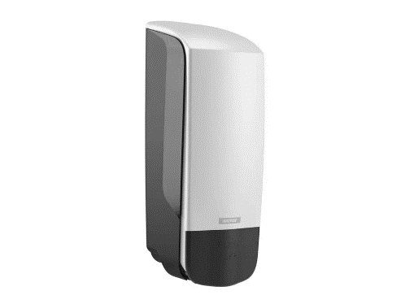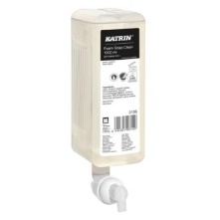  Zdjęcia poglądowe  Uwaga: Dozownik mydła pianki powinien być z tej samej linii produktów co dozownik ręczników, dozownik papieru toaletowego, dozownik na płyn dezynfekcyjny oraz kosz na ręczniki papierowe. | Producent i model i/lub symbol jeśli występuje:  _________________ | 13 szt. | _______ | __________ | _____ % | _________
 | Dozownik na płyn dezynfekcyjny/żel dezynfekcyjny/mydło odkażające:  Uniwersalny dozownik do płynu dezynfekcyjnego/żelu dezynfekcyjnego/mydła odkażającego.  Dozownik uzupełniany za pomocą wkładu.  Duży przycisk w przedniej obudowie  Jeden dozownik może być używany do różnych produktów higienicznych, co pozwala na jego uniwersalne zastosowanie.  Cechy:  Elastyczna blokada – możliwość zamykania dozownika z kluczem lub bez, co zwiększa wygodę użytkowania i bezpieczeństwo,  Łatwość uzupełniania,  Przystępność dla wszystkich - na pokrywie umieszczona instrukcja w alfabecie Braille'a dla osób niedowidzących,  Trwałe materiały – główne części plastikowe oraz zamki są wykonane z wytrzymałych materiałów takich jak ABS (akrylonitryl-butadien-styren), PC (poliwęglan) i POM (polioksymetylen),  Zgodność z normami bezpieczeństwa – spełnia przepisy bezpieczeństwa i ochrony przeciwpożarowej UL94 (UE)  Każdy z 13 szt. dozowników zostanie uzupełniony przez Wykonawcę we wkład odkażającego mydła w piance o pojemności 1 l.  Parametry odkażającego mydła pianki:  Testowane dermatologicznie: Przebadane i zaaprobowane pod kątem bezpieczeństwa i tolerancji dla skóry,  Wysoka wydajność: Jedna butelka o pojemności 1000 ml powinna wystarczyć na ok. 2500 porcji.  Certyfikaty i normy – produkt powinien spełniać wymagania standardu EN1499 oraz wymogi produktów biobójczych UE (BPR, 528/2012).  Skuteczność – bakteriobójcze (włącznie z MRSA) zgodnie z EN 13727, drożdżakobójcze zgodnie z EN 13624, wirusobójcze zgodnie z EN14476, skuteczny także przeciwko nowemu koronawirusowi (SARS-CoV-2).  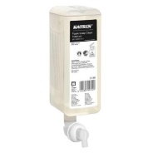  Zdjęcia poglądowe  Uwaga: Dozownik do płynu dezynfekcyjnego/żelu dezynfekcyjnego/mydła odkażającego powinien być z tej samej linii produktów co dozownik ręczników, dozownik papieru toaletowego, dozownik mydła pianki oraz kosz na ręczniki papierowe. | Producent i model i/lub symbol jeśli występuje:  _________________ | 13 szt. | _______ | __________ | _____ % | _________
 | Kosz na ręczniki papierowe:  Kosz na odpady 25L.  Dane techniczne:  Rodzaj: kosz na ręczniki  Materiał: plastik ABS  Wysokość: 55 cm (+/- 5 cm)  Szerokość: 33 cm (+/- 5 cm)  Głębokość: 23 cm (+/- 5 cm)  Kolor: biały  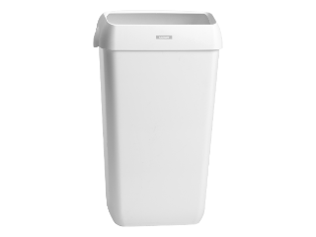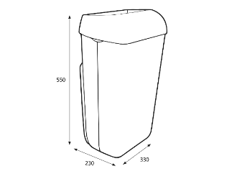  Zdjęcia poglądowe  Uwaga: Kosz na ręczniki papierowe powinien być z tej samej linii produktów co dozownik ręczników, dozownik papieru toaletowego, dozownik mydła pianki oraz dozownik do płynu dezynfekcyjnego. | Producent i model i/lub symbol jeśli występuje:  _________________ | 13 szt. | _______ | __________ | _____ % | _________
 | Wózek do sprzątania:  Serwisowy zestaw do sprzątania:  - stelaż wykonany ze stali nierdzewnej,  - podstawa wózka wyposażona w 4 kółka skrętne,  - chwyt z zapinkami na dwa worki o pojemności 70 litrów (+/- 0,5l),  - trzy wiadra pomocnicze o pojemności 6 litrów (+/- 0,5l),  - trzy koszyki,  - dwa wiadra o pojemności 20 litrów (+/- 0,5l),  - prasa do wyciskania mopów.  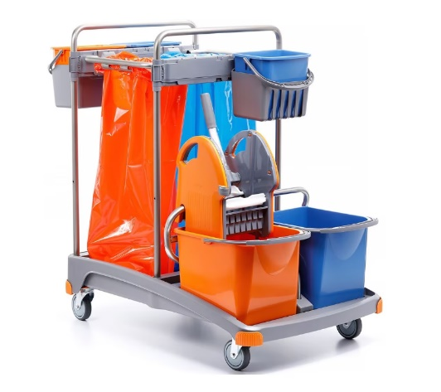  Zdjęcie poglądowe | Producent i model i/lub symbol jeśli występuje:  _________________ | 1kpl | _______ | __________ | _____ % | _________
ŁĄCZNA CENA OFERTOWA BRUTTO: |  |  |  |  |  |  | __________
Uwaga.
Wykonawca zobowiązany jest do uzyskania akceptacji zaproponowanych kolorów, wybarwienia i struktury poszczególnych elementów zamówienia przez Zamawiającego.
- Zobowiązujemy się udzielić gwarancji i rękojmi na wykonany przedmiot zamówienia na okres:
☐ 36 m-cy
☐ 48 m-cy
☐ 60 m-cy
od daty protokolarnego odbioru przedmiotu zamówienia.
(proszę zaznaczyć właściwe znakiem X).
Okres gwarancji i rękojmi stanowi kryterium oceny ofert. Liczba punktów przyznana Wykonawcy w kryterium gwarancja zostanie przyznana na podstawie zadeklarowanego przez Wykonawcę, zgodnie z powyższym wykazem, okresu gwarancji i rękojmi.
- Oferujemy realizację zamówienia w terminie wskazanym poniżej:
☐ 21 dni
☐ 14 dni
☐ 7 dni
licząc od dnia zawarcia umowy.
(proszę zaznaczyć właściwe znakiem X).
Przez termin realizacji Zamawiający rozumie transport, dostawę, wniesienie oraz montaż. Termin realizacji zamówienia stanowi kryterium oceny ofert. Liczba punktów przyznana w kryterium termin realizacji zostanie przyznana na podstawie zadeklarowanego przez Wykonawcę, zgodnie z powyższym wykazem, terminu realizacji

- Oświadczamy, że podane w ofercie ceny zawierają wszelkie koszty, jakie poniesie Zamawiający z tytułu realizacji umowy.
- Oświadczamy, że zapoznaliśmy się z dokumentacją dotyczącą niniejszego postępowania, uzyskaliśmy wszelkie informacje niezbędne do przygotowania oferty i właściwego wykonania zamówienia publicznego oraz przyjmujemy warunki określone w SWZ i załącznikach do SWZ i nie wnosimy w stosunku do nich żadnych zastrzeżeń. Jednocześnie uznajemy się związani określonymi wymaganiami i zasadami postępowania i zobowiązujemy się do wykonania przedmiotu zamówienia zgodnie z określonymi warunkami.
oraz projektowanymi postanowieniami umowy i zobowiązujemy się, w przypadku wyboru naszej oferty, do zawarcia umowy zgodnej z niniejszą ofertą, na warunkach określonych w SWZ, w miejscu i terminie wyznaczonym przez Zamawiającego.
- Oświadczamy, że projektowane postanowienia umowy (stanowiące zał. Nr 1 do SWZ) oraz zawarte w nich warunki płatności zostały przez nas zaakceptowane.
- Oświadczamy, że uważamy się za związanych niniejszą ofertą do upływu terminu związania określonego w SWZ.
- Oświadczamy, że oferta nie zawiera/zawiera* informacji stanowiących tajemnicę przedsiębiorstwa w rozumieniu przepisów o zwalczaniu nieuczciwej konkurencji. Informacje takie zawarte są w następujących dokumentach: ___________________________________________________________
- Oświadczamy, że zapoznaliśmy się z rozdziałem SWZ dotyczącym ochrony danych osobowych.
- Oświadczamy, że wypełniliśmy obowiązki informacyjne przewidziane w art. 13 lub art. 14 RODO wobec osób fizycznych, od których dane osobowe bezpośrednio lub pośrednio zostały pozyskane w celu ubiegania się o udzielenie zamówienia publicznego w niniejszym postępowaniu [w przypadku gdy Wykonawca nie przekazuje danych osobowych innych niż bezpośrednio jego dotyczących lub zachodzi wyłączenie stosowania obowiązku informacyjnego, stosownie do art. 13 ust. 4 lub art. 14 ust. 5 RODO treści oświadczenia wykonawca nie składa (usunięcie treści oświadczenia następuje przez jego wykreślenie)].
- Przyjmujemy do wiadomości, że informacje zawarte w niniejszym formularzu ofertowym stanowią informację publiczną w rozumieniu ustawy o dostępie do informacji publicznej.
- Wykonanie części zamówienia (proszę zaznaczyć właściwe znakiem X):
☐ nie zamierzamy powierzyć podwykonawcom
☐ zamierzamy powierzyć podwykonawcom:
opis części zamówienia przewidzianej do wykonania przez podwykonawcę:
Lp. | Nazwa podwykonawcy | Adres podwykonawcy | Rodzaj części zamówienia przewidzianej do wykonania przez podwykonawcę
1.
2.
- Składam(y) niniejszą ofertę we własnym imieniu/jako Wykonawcy wspólnie ubiegający się o udzielenie zamówienia (np. konsorcjum, spółka cywilna)*,
niniejsza oferta zostaje złożona przez (wypełnić tylko w przypadku składania wspólnej oferty):
Lp. | Nazwa Wykonawcy(ów) | Adres(y) Wykonawcy(ów)
1.
2.
- Informujemy, że umocowanie do podpisania oferty względnie do podpisania innych oświadczeń lub dokumentów składanych wraz z ofertą wynika z dokumentu, który Zamawiający może pobrać z bezpłatnej i ogólnodostępnej bazy danych, tj.:
☐ bazy Krajowego Rejestru Sądowego dostępnej na stronie internetowej https://ems.ms.gov.pl/krs/;
☐ bazy Centralnej Ewidencji i Informacja o Działalności Gospodarczej na stronie internetowej
https://prod.ceidg.gov.pl/CEIDG/;
☐ __________________________/jeśli dotyczy to wpisać nazwę oraz adres internetowy
innej bazy danych/
(proszę zaznaczyć właściwe znakiem X).
- Integralną częścią niniejszej oferty są następujące dokumenty i załączniki:
____________________________________________________________
____________________________________________________________
____________________________________________________________
____________________________________________________________
____________________________________________________________

(Należy opatrzyć elektronicznym podpisem kwalifikowanym lub podpisem zaufanym lub podpisem osobistym osoby lub osób uprawnionych do zaciągania zobowiązań cywilno-prawnych w imieniu Wykonawcy)

Informacja dla Wykonawcy:
Formularz oferty musi być podpisany przez osobę lub osoby uprawnione do reprezentowania Wykonawcy i przedłożony wraz z dokumentem (-ami) potwierdzającymi prawo do reprezentacji przez osobę podpisującą ofertę, jeżeli umocowanie tej osoby nie wynika z dokumentów rejestrowych.

UWAGA!
Czynność złożenia podpisu elektronicznego powinna być ostatnią czynnością na tym dokumencie i nie powinna tam być w żaden sposób po podpisaniu zmieniona treść gdyż będzie to skutkować odrzuceniem oferty.

* niepotrzebne skreślić.

Wykonawca jest obowiązany uzupełnić powyższą tabelę w kolumnach nr 3, 5, 6, 7, 8.
Wykonawca jest obowiązany uzupełnić powyższą tabelę w kolumnach nr 3, 5, 6, 7, 8.
Wykonawca jest obowiązany uzupełnić powyższą tabelę w kolumnach nr 3, 5, 6, 7, 8.
Wykonawca jest obowiązany uzupełnić powyższą tabelę w kolumnach nr 3, 5, 6, 7, 8.
Wykonawca jest obowiązany uzupełnić powyższą tabelę w kolumnach nr 3, 5, 6, 7, 8.
Rozporządzenie Parlamentu Europejskiego i Rady (UE) 2016/679 z dnia 27 kwietnia 2016 r. w sprawie ochrony osób fizycznych w związku z przetwarzaniem danych osobowych i w sprawie swobodnego przepływu takich danych oraz uchylenia dyrektywy 95/46/WE (ogólne rozporządzenie o ochronie danych) (Dz. Urz. UE L 119 z 04.05.2016, str. 1).

